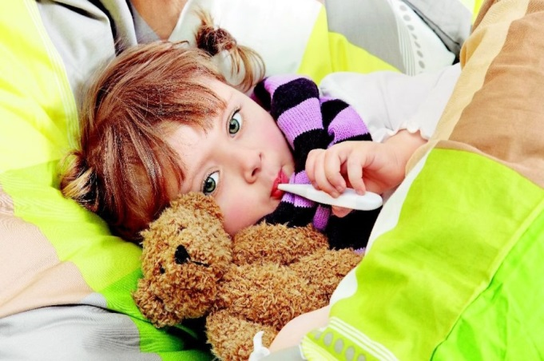
ОСТОРОЖНО!
ГРИПП!
Грипп – тяжелое острое инфекционное
заболевание, передается от человека к человеку преимущественно воздушно-капельным путем.
Каковы симптомы заболевания?
- Жар (повышенная температура);
- Головная боль;
- Кашель. Боль в горле;
- Мышечные боли, боли в суставах;
- Озноб и усталость;
- Изредка - рвота и диарея.
Что делать, если заболел ребенок?
- Заболевший ребенок должен остаться дома;
- Вызовите врача на дом или скорую помощь, осуществляйте лечение и уход за больным ребенком в соответствии с рекомендациями врача;
- Постоянно проветривайте комнату и ежедневно делайте влажную уборку дезинфицирующими средствами;
- После каждого контакта с больным ребенком необходимо тщательно мыть руки;
- При контакте с больным ребенком используйте одноразовые маски и марлевые повязки, чтобы не распространять инфекцию внутри семьи, маски необходимо менять каждые два часа.
Что нужно делать для профилактики?
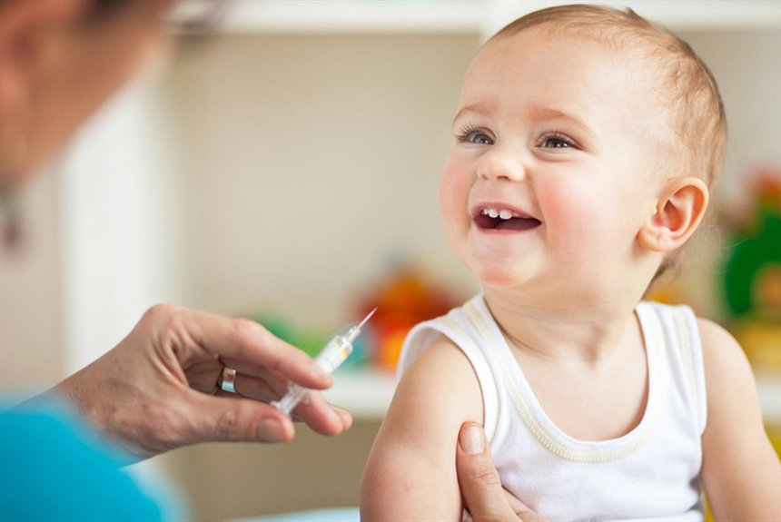
- Ежегодная вакцинация против гриппа до начала эпидсезона;

- Избегайте тесных контактов с людьми, которые чихают, кашляют;
- Тщательно мойте руки с мылом, промывайте полость носа;
- Регулярно проветривайте помещение, в котором находитесь, и делайте влажную уборку;
- В случае появления заболевших гриппом в семье или в детском коллективе рекомендуется начать прием противовирусных препаратов с профилактической целью (с учетом противопоказаний и согласно инструкции по применению препарата).
ПОМНИТЕ -
ЗДОРОВЬЕ ДЕТЕЙ,
В ВАШИХ РУКАХ

